Aktivitetsplan for barnehageåret 2022- 2023 i Maurtua familiebarnehage
Måned |  | Mål, aktiviteter, tema for perioden | Foreldre informasjon
August  September  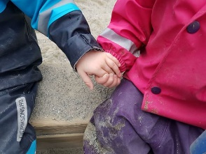  Årets brannvernuke er i uken 38. Vi har brannvernsøvelse på avdelingene den uken  Konstituering av nytt SU i Maurtua. Mer info kommer senere.  Vi har 5 planleggingsdager dette barnehageåret  26. august  14. oktober  23. desember  10. mars. 2023  19. mai. 2023 |  | Velkommen tilbake etter sommerferien til både nye og «gamle» barn og foreldre😊!  I august og september har vi hovedfokus på den gode relasjonen og kommunikasjon  Fagområdet vi jobber med i denne perioden er «Kropp, bevegelse og helse» Slik jobber vi med dette fagområdet (bl.a.):  Turer i nærområdet  Øver på å krype over/under, balansere, klatre, løpe og hoppe  Bruker bevegelsessang  God hygiene  Fremmer gode matvaner  Selvstendighetstrening  Fri og voksenstyrt lek både inne og ute.  Vi markerer kristne høytider som jula og påsken i barnehagen. Vennligst gi beskjed om dere ønsker egne høytider vektlagt i tillegg. | - Første dag etter sommerferien er tirsdag 2.august.  - Oppstartsamtaler med nye foreldre etter den første uken i barnehagen.  - Fokus på god håndhygiene og håndvask for å forebygge smitte og forebygge infeksjoner.  - Årets foreldremøter,  fra klokken 1900 til 2000.  - Rabbeveien mandag 12.09  - Beverveien tirsdag 13.09  - Nordalveien onsdag 14.09  Fredag 26. august er det planleggingsdag. Barnehagen er stengt
Oktober |  | Ny årstid – høsten kommer  Fagområdet vi jobber med i denne perioden er «Nærmiljø og samfunn» Slik jobber vi med dette fagområdet (bl.a.):  Vi sørger for at barna blir kjent med årstidene.  Naturen blir brukt som læringsarena. Vi skal bli kjent med flora og fauna i nærmiljøet (lærer om dyr, insekter, planter og trær).  Lærer om vær og temperatur. Kildesortering. | - Vi markerer FN dagen mandag 24.10. Dere foreldre er velkomne til foreldrekaffe fra 15:30. Det blir servert både te, kaffe og suppe.  - Det er høstferie i uke 41. Vennligst gi beskjed om dere velger å ta ferie da.  - Foreldresamtaler  14.oktober er det planleggingsdag. Barnehagen er stengt.
November  Årets foreldreundersøkelse er åpen fra 01.11 |  | Fagområdet vi jobber med i denne perioden er «Kunst, kultur og kreativitet» Slik jobber vi med dette fagområdet (bl.a.):  Det tilrettelegges for diverse kunstfaglige aktiviteter.  Musikk  Dans  Eventyrfortelling  Høytlesning  Dramatisering | Foreldresamtaler
Desember  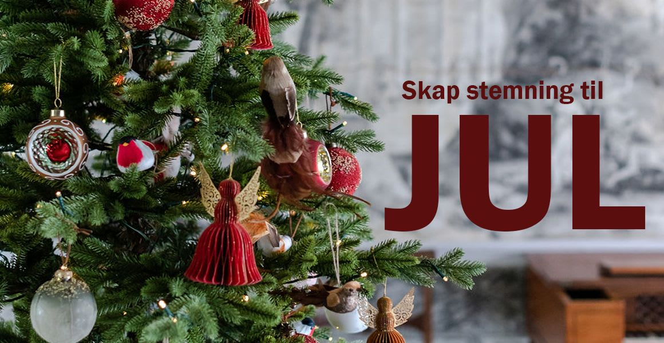 |  | Denne måneden jobber vi med fagområdet» Etikk, religion og filosofi» Slik jobber vi med dette fagområdet(bl.a.):  Barnehagen markerer julen.  Barna blir kjent med juletradisjoner.  Vi undrer oss og er lyttende.  Det jobbes med sosial kompetanse gjennom temaet  Fellesskap og inkludering Undring og filosofering.  Vi skal gi barna mulighet til å få kjennskap til samfunnets normer og verdier. | - Vi markerer advent og tenner lys, og leser vers fredag 02.12, 09.12, 16.12 og onsdag 21.12.  - Luciadagen blir markert tirsdag 13. desember. Foreldre er velkommen til feiring kl. 15.30. Barna bør ha på hvite klær.  - Vi baker pepperkaker mandag 5. Vennligst ta med et tomt syltetøyglass.  - Nissefest mandag 12. Barna bør ha på røde klær. Vi spiser nissegrøt.  - Fredag 23. er barnehagen stengt pga. planleggingsdag.  Barnehagen er stengt i romjulen. Vi ses 2.januar-  God jul til alle😊!
Måned | Mål Aktiviteter/ Tema for perioden |  |  | Foreldre/Informasjon
Januar/februar  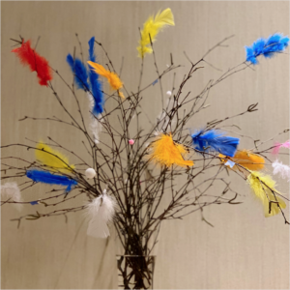 | Velkommen tilbake etter juleferien<3!  Denne måneden jobber vi med fagområdet «Språk, tekst, kommunikasjon». Bl.a. jobber vi med dette fagområdet ved å:  Dramatisere eventyrer  Benytte oss av snakkepakken  Bruke språket aktivt  Bruke konkreter, pekebøker/ billedbøker  Samlingsstund  Rim og regler  Bevegelsessang  Lære enkle ord fra dagliglivet Uttrykke følelser |  |  | - Første dag etter juleferien er mandag 2. januar  - Onsdag 15 februar er det karneval og foreldre er velkomne fra kl. 15.30  - Gi beskjed om dere skulle ta ferie i vinterferien.  Fredag 17, lager vi fastelavnsris
Mars  1.mars går fristen til ny barnehagesøknad for barn som fyller 3 år i år.  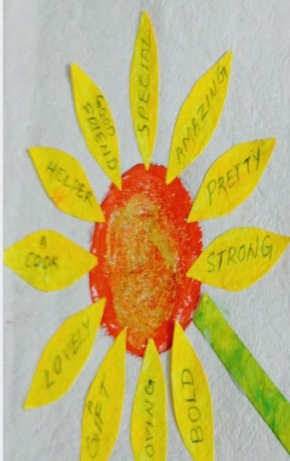 | «Antall, rom, form»er fagområdet vi har fokus på denne måneden. Slik jobber vi med dette fagområdet bl.a.  Fokus på antall og former  Konstruksjonslek i snø, is og vann.  Kategorisering og sortering ved rydding.  Møte med ulike former. gjennom puslespill, puttekasser og klosser Konstruksjonslek  Telling av barn og gjenstander Navne-og tellesanger.  Bruk av spill, klosser og konkreter.  Matematiske begreper  Vi drar på oppdagelsesturer i nærmiljø. |  |  | 10.mars er det planleggingsdag. Barnehagen er stengt  Gul lunsj for barna fredag 31.03. Ta på gule klær.
April | Ny årstid – våren  Denne måneden er fokus «Kunst, kultur og kreativitet»  Det tilrettelegges for diverse kunstfaglige påskeaktiviteter.  Musikk  Dans  Eventyrfortelling  Høytlesning  Dramatisering |  |  | - Barnehagen er stengt f.o.m 03.04 t.o.m. mandag 10. 04  - Første barnehagedag etter påskeferien er tirsdag 11. april.
Mai/juni  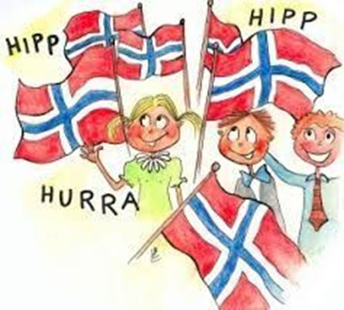 | Fagområdet vi jobber med i denne perioden er «Kropp, bevegelse og helse»  Turer i nærområdet  Vi kryper over/under, balanserer, klatrer, løper og hopper  Bruker bevegelsessang  God hygiene  Fremmer gode matvaner  Selvstendighetstrening  Fri og voksenstyrt lek både inne og ute  Vi øver til nasjonaldagsfest  Sommerfest |  |  | - Vi markerer nasjonaldagen i barnehagen mandag 15. mai  Følgende dager i mai/juni er barnehagen stengt:  - Mandag 1.mai, offentlig høytisdag  - Onsdag 17. mai grunnlovsdag  - Torsdag 18 mai, Kristi Himmelfartsdag  - Fredag 19. mai, planleggingsdag.  - Mandag 29. mai, 2. pinsedag  - Sommerfest for hele familien fra kl 15.00  Nordalveien, mandag 12. juni  Rabbeveien, tirsdag 13. juni  Beverveien, onsdag 14. juni  - Barnehagen er stengt fra fredag 30.juni  Barnehagen er sommerstengt f.o.m 30. juni t.o.m. 1 august.
Juli/august | Ferie hele juli |  |  | - Velkommen tilbake onsdag 2. august 😊!

